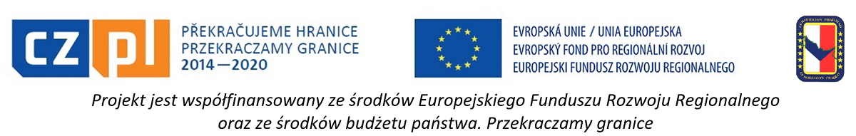
Název projektu:
„Rudniky a Moštěnka ve virtuálním kulturním a přírodním prostředí“

Informace k realizaci projektu

25.5. 2021
Malá virtualita – velký krok!

Že virtuální svět vstupuje do naší reality stále odvážněji a formuje naše okolí, víme všichni. Tvůrci Augmented Reality (AR), v českém překladu rozšířené reality, tedy moderní technologie, která obohacuje reálný svět o digitálně vytvořené prvky, jež jsou interaktivním doplněním mobilních aplikací, papírových katalogů nebo studijních materiálů, se překonávají už i v takových oborech, jako jsou medicína, automobilový průmysl či marketing. Virtuální svět způsobuje převrat, shodují se odborníci. Jsou lidé, kteří i při koupi bytových doplňků neváhají využít dostupné aplikace a přiřadit virtuální položku ke skutečnému místu.

Možnosti využít virtuální svět k propagaci a umožnit virtuální přístup k turistickým atrakcím se v roce 2020 chopila i partnerská polská obec Rudniki ve spolupráci s mikroregionem Moštěnka. Podařilo se jim získat prostředky na projekt s názvem „Rudniki a Moštěnka ve virtuálním kulturním a přírodním prostředí“. Projekt spočívá ve zvýšení dostupnosti kulturních a přírodních atrakcí na obou stranách. Na polské straně tak vzniklo 15 tabulí prezentujících atraktivní místa obou partnerů, včetně jejich virtuálního rozšíření. Byl vydán společný propagační leták, včetně dostupné aplikace umožňující virtuální prohlídku atraktivních míst v obci Rudniki a mikroregionu Moštěnka.
V rámci projektu proběhlo ve dnech 15. – 16. května 2021 také integrační online setkání, kterého se zúčastnila padesátka lidí. Mezi nimi nechyběli jak obyvatelé obce Rudniki, tak i mikroregionu Moštěnka.

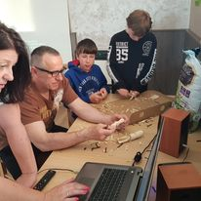
Informace o schůzce a výsledcích celého projektu:
1. den schůzky:
- Účastníky nejprve pozdravil starosta obce Rudniki Grzegorz Domański.
- Následovala prezentace turistické infrastruktury v parku "Zacisze Żytniowskie", která zahrnuje 15 desek představujících nejzajímavější přírodní a kulturní místa partnerů, výukové tabule, informace o spolufinancování, také štěrkové přístupové cesty, podél kterých jsou desky umístěny.
- Účastníci se rovněž seznámili s ukázkou fungování mobilní aplikace ve spojení se složkami a deskami i polními hrami.
- Promítaly se propagační filmy o obci Rudniki a mikroregionu Moštěnka.
- V závěru dne se diskutovalo.

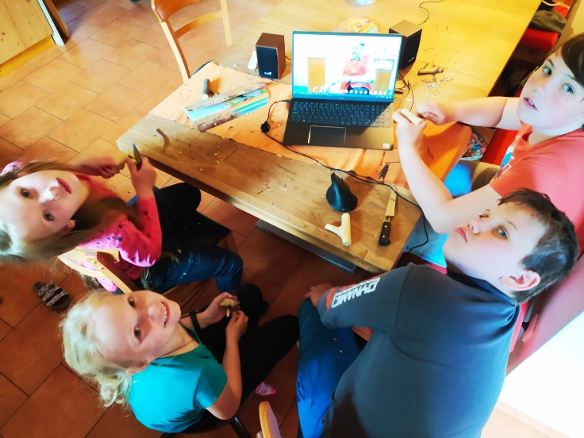
Turistická infrastruktura v Żytniowě
Reklamní brožura

2. den schůzky:
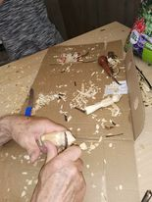
- Prezentaci nedávno zprovozněného Centra hasičské tradice a historie venkova v Rudniki s místními exponáty představil zaměstnanec zdejšího komunitního centra Michał Włochy.
- Sochařské dílny se zaměřením na „lidové plastiky“ prezentoval umělec Wacław Zabłocki, jenž se zabývá psaním, sochařstvím, malbou a fotografií.
- Ukončení projektu shrnul v závěru starosta obce.

Jsme přesvědčeni, že realizace projektu bude mít pozitivní dopad na zvýšení dostupnosti nejzajímavějších kulturních a přírodních zajímavostí partnerských obcí. Doufáme, že virtuální prezentace kulturního dědictví přiměje turisty k tomu, aby je skutečně prozkoumali.
Rádi bychom všem účastníkům poděkovali za to, že se do projektu zapojili, a povzbudili je k realizaci nových záměrů.

